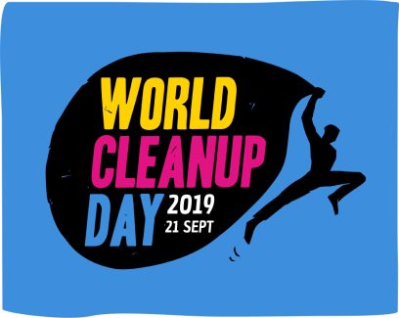
Le World CleanUp Day (WCUD) est un mouvement mondial citoyen qui synchronisera cette année entre 150 et 167 pays. L’objectif est d’unir au minimum 5% de leur population, le 21septembre 2019, afin de nettoyer la nature, la planète.
Plus d’infos sur le site officiel :
https://www.worldcleanupday.fr/ (ctrl+clic pour ouvrir le lien)

Les déclinaisons locales
FNE 84 => Engagement permanent en faveur de l’environnement
SMAEMV/Projet de PNR Mont-Ventoux => Nettoyons le Ventoux
La Nesque propre => Une journée pour la Nesque
Les Chevaliers de l’Onde => Grande journée de nettoyage de la Sorgue
Les Sorgues Vertes => Grande journée de nettoyage de la Sorgue
Comité écologique Comtat Ventoux
Association des garrigues de Mazan et de la Lègue de Carpentras
Maison de l’Histoire locale de la Roque sur Pernes
Etc….

Périmètre d’action envisagé : Le Vaucluse & les communes limitrophes

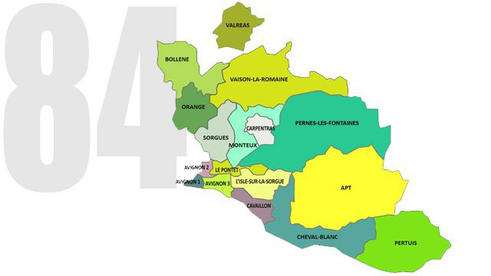

Préparation de votre Clean Up :
- Repérage des sites de collecte des déchets sauvages
- Nous indiquer le lieu et l’adresse de votre action WCUD dans le bulletin de participation.
- Nous envoyer les photos des sites ; elles seront partagées sur la carte « Google Map » :

- Nous communiquer votre logo pour le placer sur la carte et localiser votre action.
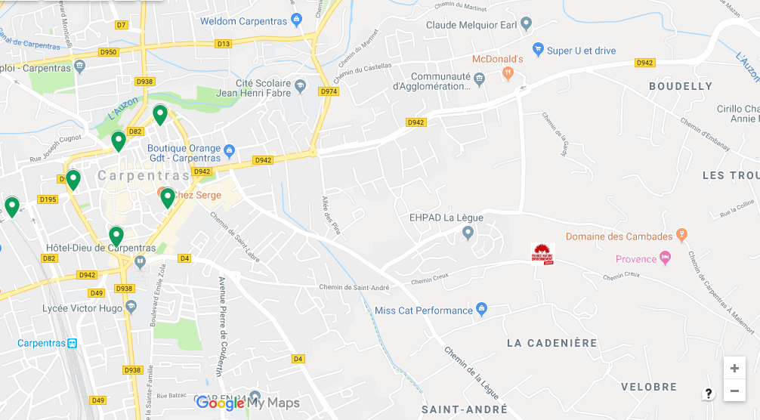

- Nom du responsable du site. Chaque secteur sera autonome. Vous devrez vous rapprocher de votre commune ou de votre communauté de communes pour obtenir un appui technique : sacs de ramassage, gants, bennes.
- Communiquer votre action dans vos réseaux : médias, commune, écoles, partenaires, voisins
- Nous communiquer vos partenaires pour les mettre en avant sur notre site

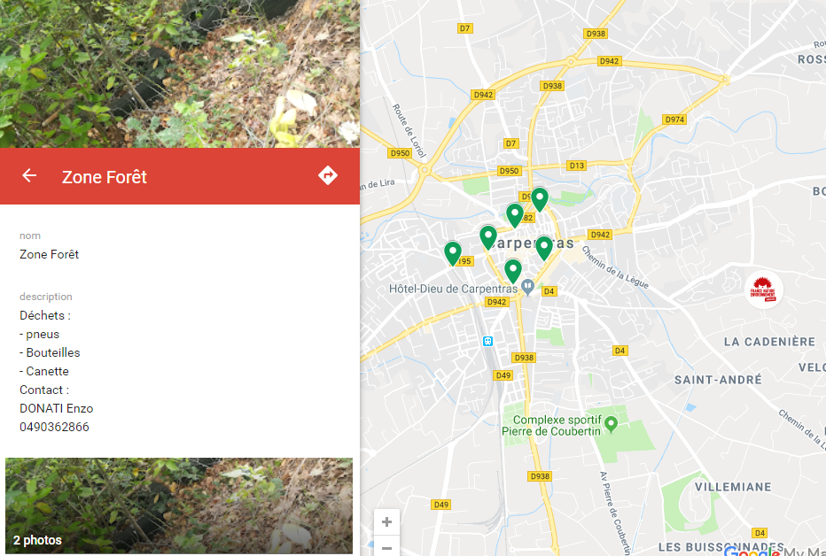

Déroulé de la journée :

  - 8h/12h : ramassage et tri ; constitution des groupes
  - Midi : apéro offert - pique-nique tiré du sac dans un site champêtre de votre choix.
Consignes de tri :
Pour empêcher l’incinération & l’enfouissement des déchets collectés, on devra les trier et les apporter dans les colonnes dédiées des points d’apports volontaires : le verre, les canettes métalliques, le fer, les bouteilles plastiques, etc.…
Pour rappel, Déchets = Produits = Ressources= Economie circulaire = Création d’emplois.
En triant, je préserve l’eau, la terre, l’air, la santé de la planète.

Promotion de l’évènement :
  - Personnaliser son affiche
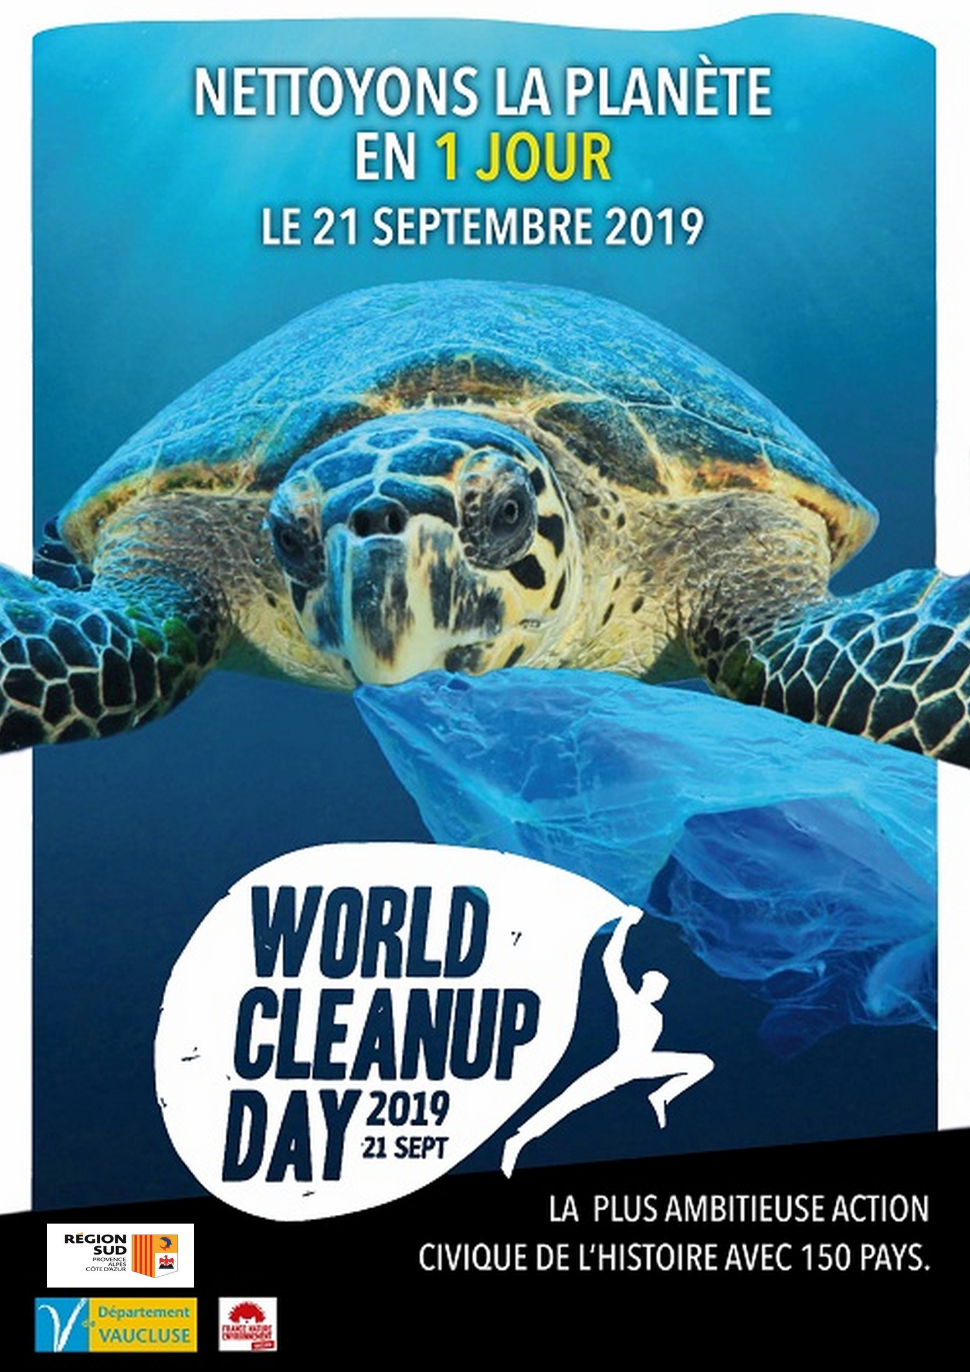

- Votre logo
- Vos infos
- Etc…

Bilan :
Pour nous permettre de faire une synthèse de la journée, nous faire remonter les résultats de votre secteur
Exemple d’un partenaire officiel du World CleanUp Day France 2019

K Net Partage :
« L’un des objectifs du World Clean Up Day est de mettre en lumière les initiatives faites par les associations sur l’ensemble du territoire et ce, tout au long de l’année. Aujourd’hui on vous présente notre partenaire K Net Partage ! »

K Net Partage est une association caritative à but Humanitaire, Social et Environnemental qui a pour vocation d’aider les enfants vulnérables en FRANCE et à l’étranger.

Comment faire ?

Lors de ramassages ou tout simplement grâce à votre consommation personnelle, mettez de côté les canettes en aluminium, apportez-les ensuite chez un recycleur proche de chez vous (les points de recycleur). Celui-ci reverse de l’argent directement à l’association. L’argent reversé sert à aider des enfants en situation de handicap. Ainsi, l’an dernier, les participants du World CleanUp Day France ont participé à ces projets à hauteur de 800€.

Les canettes en aluminium sont recyclables et sont des ressources alors ne les jetez plus, triez-les et donnez- les pour soutenir les projets K Net Partage !
Si vous souhaitez en savoir plus c’est par ici ! »

Source : www.worldcleanupday.fr

Merci pour votre aide & surtout parlez- en autour de vous
Nous vous attendons nombreux le 21 septembre pour agir partout où la nature aura besoin de nous.

Toute l’équipe de FNE Vaucluse vous souhaite un bel été

Contact: Marine Debreuil
Coordinatrice Vaucluse World CleanUp Day 2019
04 90 36 28 66 –
fne84.scvwcud@gmail.com

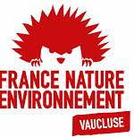
France Nature Environnement Vaucluse
Fédération départementale de protection de l'environnement
10 bd du Nord 84200 CARPENTRAS - tél : 04 90 36 28 66
fnevaucluse@gmail.com http://www.fne-vaucluse.fr/

